**Cuando la tecnología y la moda se unen: así fue la participación de OPPO en la Vogue Fashion’s Night Out 2025**

* *La marca transformó su stand en un set de portada de VOGUE, donde los asistentes vivieron la experiencia de OPPO Livephoto Pro con el Reno14: fotografía profesional, retoque de maquillaje y una experiencia 360*

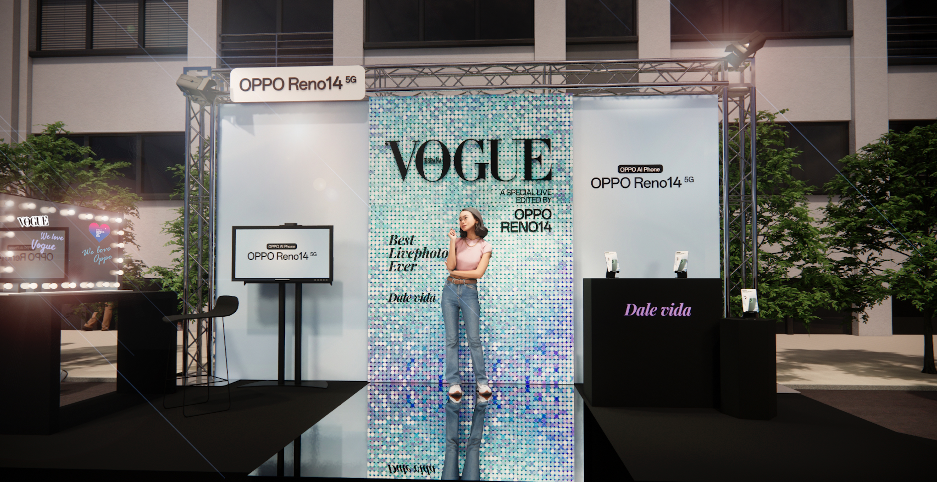

**Madrid, a 12 de septiembre de 2025.** OPPO, marca líder global en dispositivos inteligentes a nivel mundial, fue una de las marcas protagonistas en la **Vogue Fashion’s Night Out de 2025 (VFNO)**, la cita de moda más esperada del año en la capital y que tuvo lugar la noche pasada en la calle de moda Ortega y Gasset de Madrid.

OPPO sorprendió a los asistentes con un stand interactivo donde tuvieron la oportunidad de convertirse en portada de VOGUE, gracias a la avanzada tecnología del nuevo OPPO Reno14 y su nueva función **OPPO Livephoto Pro.** Para ofrecer una experiencia profesional y memorable, el stand contó con la presencia de una fotógrafa especializada, encargada de capturar las Live VOGUE Covers de los que se acercaron al stand, asegurando un resultado de calidad editorial y personalizado. La posibilidad de obtener su propia portada de Vogue atrajo a una multitud de gente, generando una gran participación de asistentes que quisieron disfrutar de esta experiencia única y llevarse una fotografía de recuerdo.

Además, gracias a la conectividad instantánea de **O+ Connect de OPPO,** que permite compartir de forma fluida entre dispositivos iOS, los asistentes pudieron recibir y compartir sus Live VOGUE Covers en tiempo real, facilitando la difusión de la experiencia en redes sociales. El espacio OPPO también contó un rincón de maquillaje, donde los invitados pudieron retocar su look antes de posar, completando así una experiencia 360º que fusionó tecnología, moda y creatividad.

Apenas una semana antes, la marca había presentado oficialmente este dispositivo en un **evento experiencial celebrado en los Cines Callao,** que contó con la presencia de la joven **influencer Fabiana Sevillano.** Durante la presentación, Fabiana compartió con los invitados el potencial creativo de **OPPO LivePhotoPro** para inmortalizar momentos espontáneos y dar vida a los recuerdos.

Durante la velada de ayer, OPPO también llevó su presencia a las redes sociales y activó dos concursos, uno en Instagram y otro en TikTok. Para participar, los asistentes solo tenían que hacerse su Live VOGUE Cover en el stand y compartirlo en su perfil, mencionando y siguiendo a @oppoespana y utilizando el hashtag #OPPOReno14xVOGUE. De entre todas las participaciones, se seleccionarán dos ganadores, uno por cada red social, que recibirán un OPPO Watch X2 Mini y podrán ver sus fotos destacadas como protagonistas en el artículo especial de Vogue sobre la VFNO 2025.

La presencia de OPPO en VFNO 2025 refuerza la estrategia de la marca en apostar por lo experiencial y conectar emocionalmente con el consumidor, especialmente el de la GenZ. Tras el éxito de su reciente evento de presentación de la serie Reno14, OPPO consolida su posicionamiento como referente en la fusión de tecnología, moda y creatividad, apostando por acciones que sorprenden y fidelizan al público más joven.

**Sobre OPPO**

OPPO es una marca líder mundial en dispositivos inteligentes. Desde el lanzamiento de su primer teléfono móvil - “Smiley Face”- en 2008, OPPO ha perseguido incansablemente la combinación perfecta entre satisfacción estética e innovación tecnológica. Actualmente, OPPO ofrece una amplia gama de dispositivos inteligentes, encabezados por las series Find y Reno. Más allá de los dispositivos, OPPO también proporciona a sus usuarios el sistema operativo ColorOS y servicios de internet. OPPO está presente en más de 70 países y regiones, y cuenta con más de 40.000 empleados dedicados a crear una vida mejor para clientes de todo el mundo.